Поддержка инициативы и самостоятельности детей в
специфических для них видах деятельности.
Детки живут и мыслят иначе, чем взрослые. Они на вид лишь такие беззаботные, а на самом деле это умные и рассудительные личности.
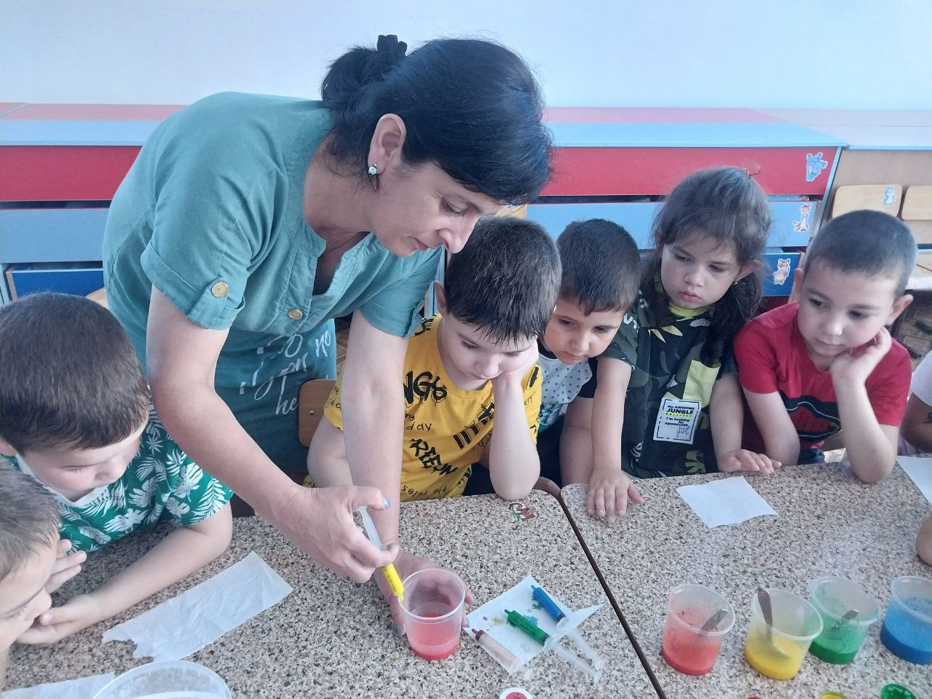
Одной из самых актуальных в современной педагогике была и остается проблема формирования у детей самостоятельности и инициативы.
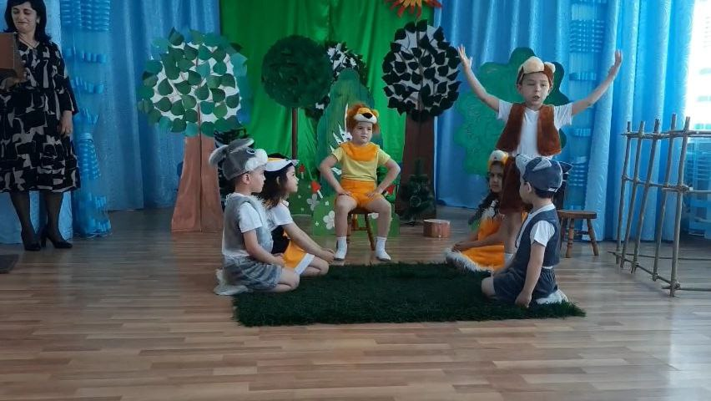
В своей работе, наше дошкольное учреждение работает по стандарту ДО, который направлен на создание условии развития самостоятельности, инициативы и творчества ребенка. Главный смысл деятельности наших педагогов состоит в том, чтобы дать ребенку возможность пережить радость достижения, осознать свои возможности, поверить в себя. Мы педагоги развиваем инициативность, активность и самостоятельность ребенка с младшего дошкольного возраста.
В своей работе мы развиваем детскую инициативу самостоятельной деятельности, поддерживаем и создаем дополнительно игровые и практические ситуации. Все это побуждает дошкольников применить имеющий опыт в той или иной деятельности.
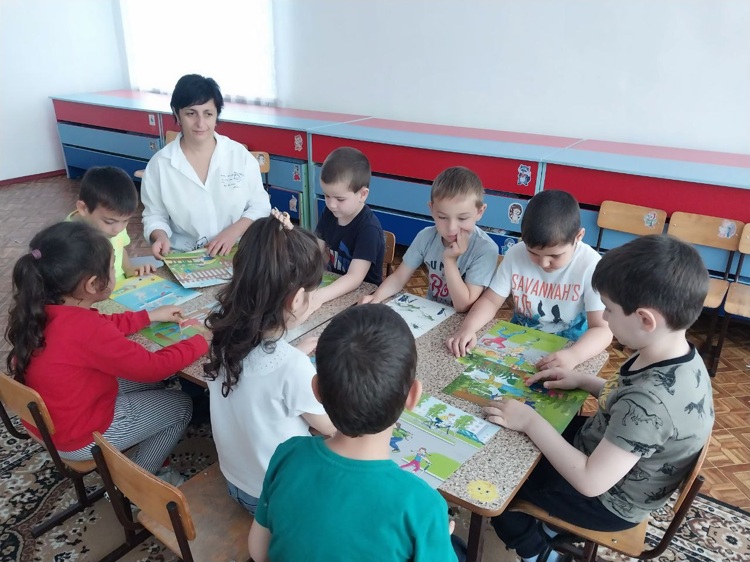
Инициативность наших детей, проявляется в разных видах деятельности. Но ярче выражается в общений, игре и экспериментировании. В дошкольном возрасте инициативность связана с проявлением любознательности, пытливости ума, изобразительностью.
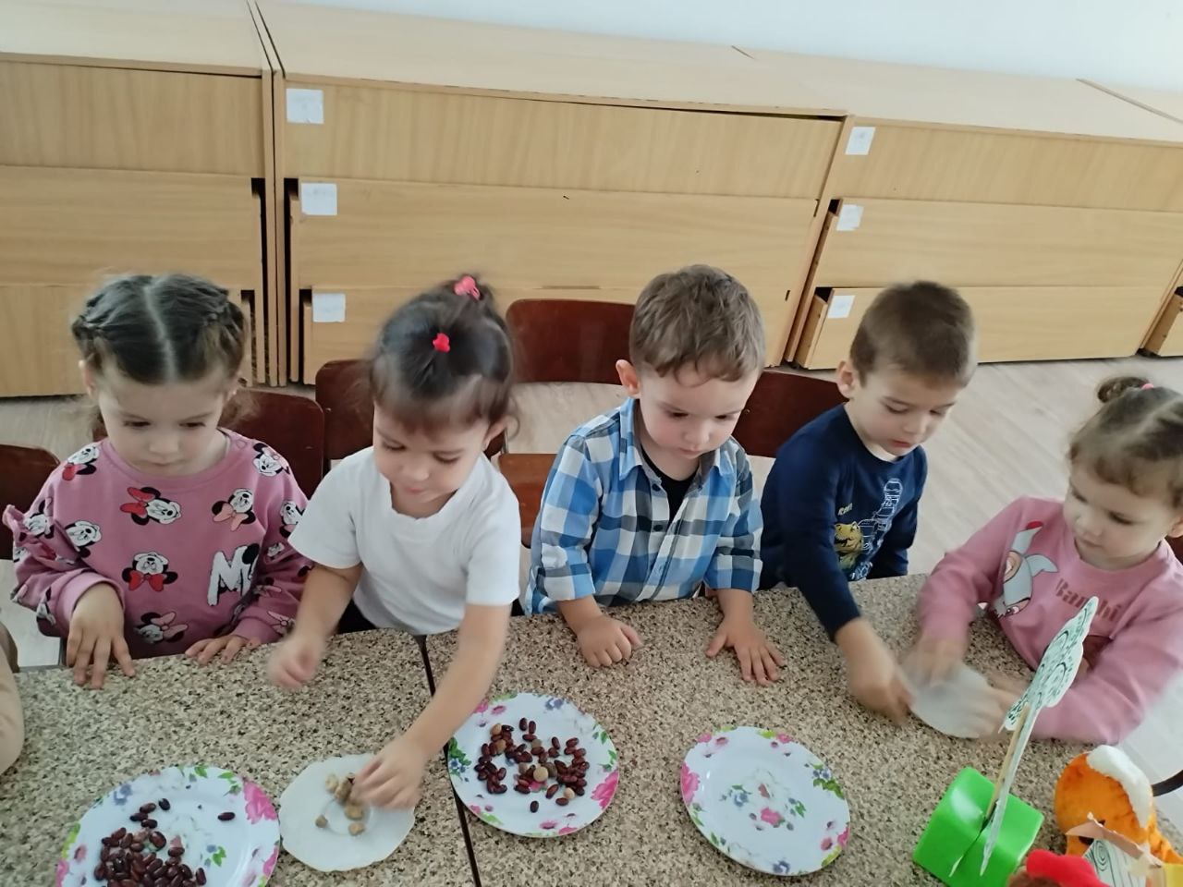
Все педагоги владеют способами поддержки детской инициативы. В целях пробуждения у дошкольников инициативности и самостоятельности воспитатели применяют свои методы и приемы: дидактические, продуктивные, трудовые, метод проектов и т.д. Выделяют четыре сферы инициативы: коммуникативная, творческая продуктивная, познавательная, в общений.
Одной из эффективных форм работы по поддержке детской инициативы является детский совет. Мы с детьми называем его «Утренний круг» и проводим перед завтраком. Главное предназначение этого сбора – включение детей в управление событиями и временем.
Кружковая работа в детском саду дарит нашим воспитанникам много ярких, незабываемых впечатлений. Наши дети неоднократно являлись победителями творческих конкурсов.
Возможность играть, рисовать, конструировать, сочинять в соответствии с собственными интересами является важнейшим источником благополучия ребенка в детском саду. Поэтому очень важно создавать в ДОУ условия и предоставить достаточно времени для активной и самостоятельной деятельности.

